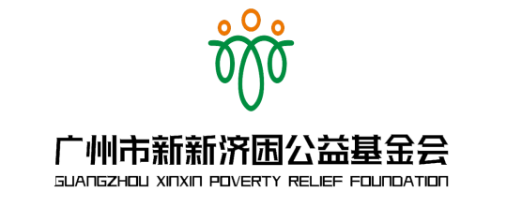
2024年新新公益基金会捐赠名单
截止至 2024年 12 月，新新公益基金会接受来自企业的捐赠物资总价值为27,000.00元，接受资金捐赠总价值 700,000.00 元，捐赠资金、物资分别用于支持广州市、云南省等地用于开展关爱城市守护者、孤独症家庭、乡村振兴及新新公益基金会办公运作。
时间 | 捐赠人/捐赠单位 | 物资/资金 | 价值（元）
2024年11月 | 广州栋方生物科技股份有限公司 | 水莲轻盈乳135ml900支 | 18,000.00
2024年11月 | 广州栋方生物科技股份有限公司 | 花密凝萃精华40ml900支 | 9,000.00
2024年12月 | 广州栋方生物科技股份有限公司 | 现金 | 390,000.00
2024年12月 | 唐新明 | 现金 | 100,000.00
2024年12月 | 广东艾圣日用化学品有限公司 | 现金 | 210,000.00
合计 |  |  | 727,000.00
感谢社会各界对于新新公益基金会的关注和信任， 我们携手助力社会变得更加美好！
广州市新新济困公益基金会

